***Кроссворд «Солнышко»***

1. Объявление, оповещающее о том, что все билеты на спектакль или концерт распроданы.
2. Прием игры на музыкальных инструментах, дающий красочный, «скользящий» переход от звука к звуку.
3. Отрезок звукоряда от ноты «до» до ноты «си».
4. Перерыв между актами музыкального представления или отделениями концерта.
5. Самый высокий по звучанию мужской певческий голос.
6. Опера А. С. Даргомыжского по одноименной драме А. С. Пушкина.
7. Композитор, автор «Симфонии при свечах».
8. Объемное изображение человека, животного, выполненного из какого-либо материала: дерева, глины, гипса, камня, металла.
9. Любимый праздник детей, обязательными атрибутами которого являются елка и подарки.
10. Песня, под которую укачивают и укладывают спать ребенка.
11. Бальный танец, во время которого пары плавно кружатся.
12. Русский танец из балета П. И. Чайковского «Щелкунчик».
13. Автор, создатель музыкальных произведений.
14. Знаки, при помощи которых записывают музыкальное произведение.
15. Музыкальное произведение, предваряющее оперу, балет.
16. Ударный инструмент на подставке, похожий на котел, с натянутой поверх него кожей. В симфонической сказке С. С. Прокофьева «Петя и волк» громоподобные звуки этого инструмента изображали выстрелы охотников.
17. Старинный музыкальный инструмент бродячих музыкантов, внешне похожий на ящик, издающий звуки при помощи вращения ручки.

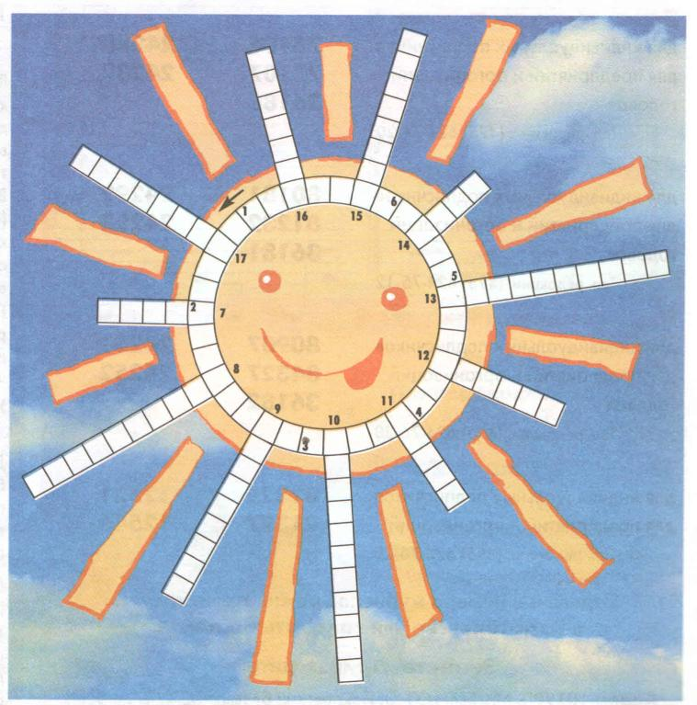

***Чайнворд «Улитка»***

1.Композитор, автор Седьмой («Ленинградской») симфонии.

2.Музыкальный инструмент, звучание которого изображает падение капель в фонтанах в «Танце феи Драже» из балета П. И. Чайковского «Щелкунчик»

3.Название 23-й фортепианной сонаты Бетховена.

4.Струнный щипковый инструмент, нежно-переливчатое звучание которого рассказывает о том, как на елке зажигаются золотые огоньки во время праздника у Мари и Фрица в балете «Щелкунчик».

5.Одновременное сочетание нескольких звуков разной высоты.

6. Музыкант, руководитель оркестра.

7.Русский композитор, пианист; с 1897 года дирижер Большого театра.

8. Народный духовой инструмент, состоящий из кожаного мешка с воздухом и прикрепленных к нему трубок.

9.Обявление, оповещающее, что все билеты на спектакль или концерт полностью распроданы.

10. Духовой инструмент, внешне напоминающий трубу, издающий позывные звуки.

11. Небольшая вокальная мелодия.

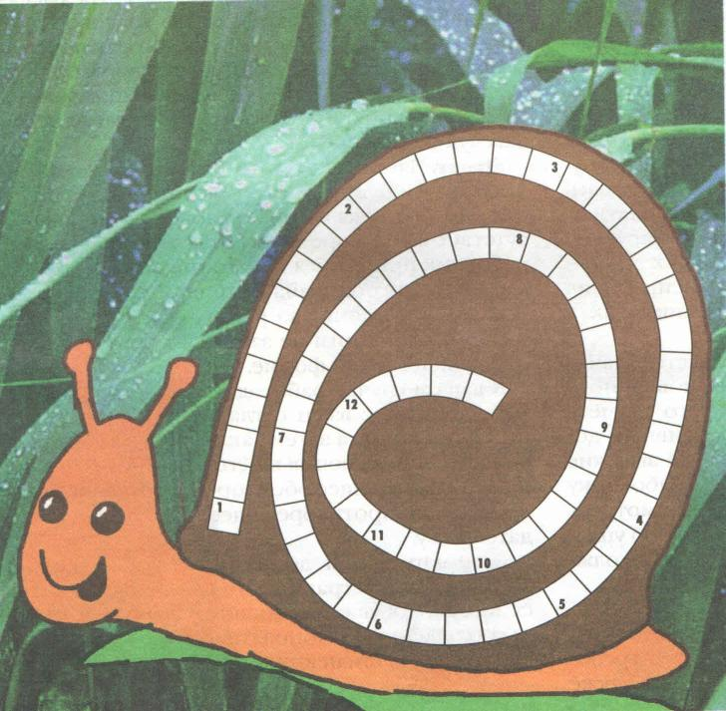12. Старинный смычковый музыкальный инструмент, по внешнему виду напоминающий скрипку.

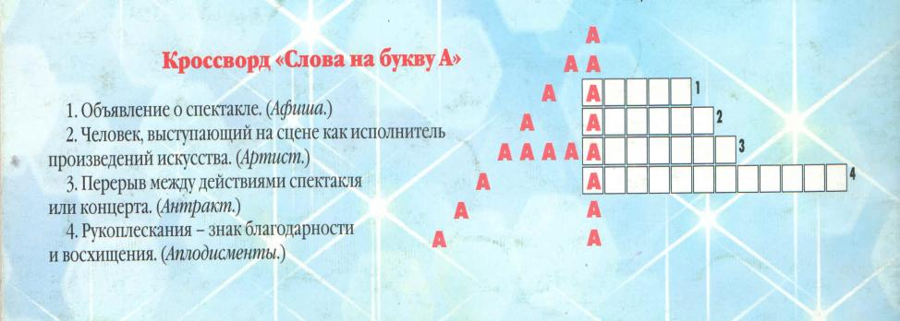***Музыка и театр в головоломках***

***Музыкальный чайнворд «Змейка»***

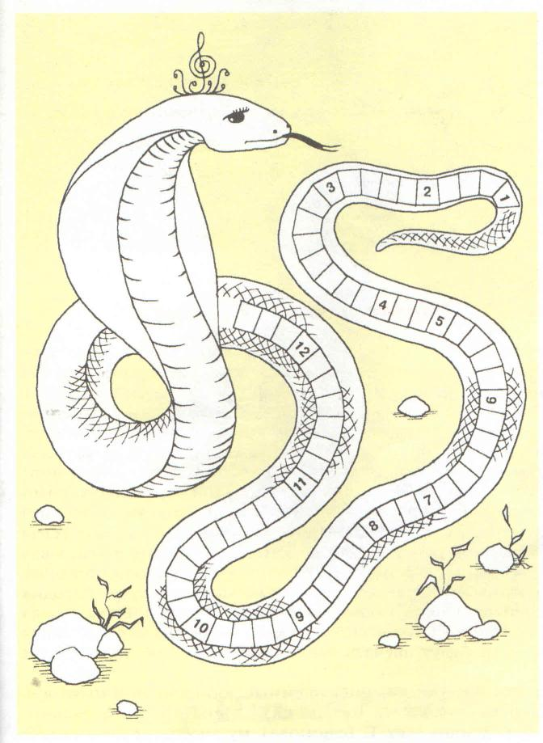

1.Плавный танец, быстрый или медленный, построенный на кружении.

2.Духовая гармоника с чистым, приятным мелодичным звучанием, хроматическим строем, имеющая диапазон полторы октавы; широко используется в детском музицировании.

3.Усовершенствованная разновидность ручной гармоники с кнопками для левой руки и клавишами для правой.

4.Обозначение отдельного музыкального звука.

5.Совместное звучание нескольких (не менее трех) звуков.

6.Руководитель ансамбля, оркестра.

7 Чередование одинаковых или разных по длительности звуков.

8. Польский народный танец, отличающийся четким ритмом, исполняемый, как правило, в быстром темпе.

9. Исполнитель, выступающий на сцене.

10. Ударный музыкальный инструмент, имеющий форму треугольника, звук извлекается с помощью металлической палочки.

11. Быстрый веселый польский народный танец, возникший в городе Кракове.

12. Специальный знак, выставляемый в самом начале нотного стана.